Ein Laptop (oder einen WLAN-Accesspoint) installieren

Vorbereitungen
- Auf den Laoptops muss das Image, welches auf dem Dashboard der Puavo-Admin-Site als «Desktop Image» angezeigt wird, installiert werden.
- Der Computer wird für die Installation (einmalig) von Netzwerk (mittels PXE) gebootet. In den meisten BIOS ist ein Netzwerkboot standardmässig (aus Sicherheitsgründen) abgeschaltet: Aktiviere daher in den BIOS-Einstellungen Netzwerkboot (auch PXE- oder NIC-Boot genannt) permanent.
- Der Computer muss während der Installation mit einem Netzwerkkabel mit dem Puavo-Netzerk verbunden sein und es muss eine funktionierende Verbindung zum Internet vorhanden sein.
- Soll ein bereits installiertes Puavo Gerät neu installiert werden, so muss dieses Gerät vorher auf https://meineorganisatio.opinsys.fi→Devices zuerst gelöscht werden.

Mögliche Probleme
- Ich finde die BIOS-Einstellungen nicht: Google Marke und Typ deines Gerätes zusammen mit «Bios Settings»
- Ich weiss nicht, wie ich Netzerkboot im BIOS aktiviere: Google Marke und Typ deines Gerätes zusammen mit «Bios Net(work)boot»

Booten
Der ans Netzerk angeschlosse Computer wird gestartet. Durch (mehrfaches) Drücker der (richtigen) Taste, meist «F12», «F9» oder «Esc», wird das Bios-Bootmenu geöffnet: Dort wird nun «Netzwerkboot», «PXE-Boot», … ausgewählt.
Wenn alles geklappt hat erschient jetzt das Puavo-Bootmenu: Auf diesem werden (mit blauer Schrifft) alle auf der PuavoBox vorhandenen Images angezeigt. Wähle nun das Image aus, welches auch auf der Startseite von https://deineorganisation.opinsys.fi unter «Desktop Image» angezeigt wird (z.B ltsp-amxa-trusty-2017-05-05-135634-i386) .

Mögliche Probleme
- Ich finde das BIOS-Bootmenu nicht: Google Marke und Typ deines Gerätes zusammen mit «Bios Bootmenu»
- Auf dem BIOS-Bootmenu gibt es keine Option «Netzwerkboot» oder so: Schalte «Netzwerkboot» in den BIOS-Einstellungen frei.
- Ich hab’s verpasst und die Installation startet mit dem falschen Image: Einfach gleichzeitig Alt-Ctrl-Del drücken und alles beginnt von vorne.

Installation

Auf https://youtu.be/65JW5TqxpXg findest du diese Installation als Screencast. Mit dem nebensthehenden QR-Code kommst du direkt zum Screencast.

Wenn der Computer diesen Bildschirm zeigt, ist alles bereit für die Installation:
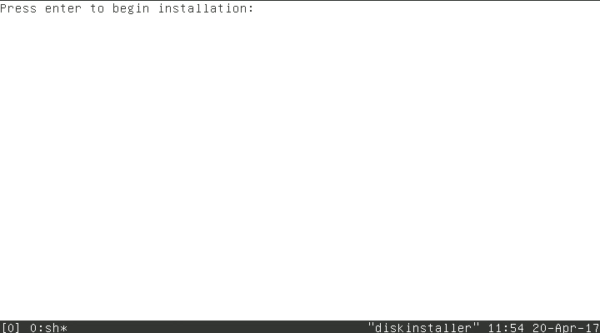

Mögliche Probleme
- Wenn du jedoch auf einem anderen Screen landest, welcher ein Update des Images machen möchte, dann ist dieses Gerät auf Puavo schon registriert: Wenn das Gerät wirklich neuinstallieren möchtest, musst du dieses Gerät zuerst auf dem Webfrontend löschen und dann die Installation neu beginnen.
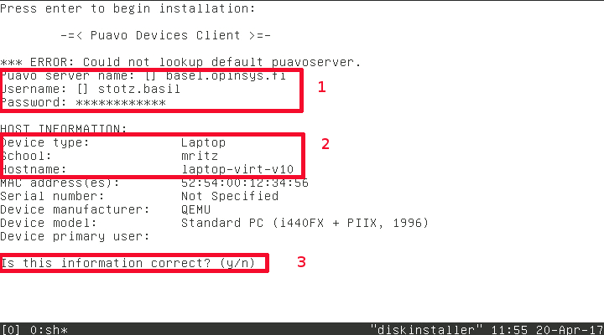

1. Anmeldung als Admin
Nun drückst du die Taste «Enter», um die Installation zu starten. Als erstes muss dich als Admin deiner Schule anmelden. Dazu werden
- der Cloudservername ohne https und so, z.B. deineorganistation.opinsys.fi
- dein (normaler) Benutzername als Admin
- dein (normaless) Passwort
benötigt.

Mögliche Probleme
- Achtung: Es ist leider die amerikanische Tastatur voreingestellt. So sind z.B. z und y vertauscht und die Spezialzeichen sind nicht am üblichen Ort.
- Der Cloudservername wird nicht erkannt: Du hast entweder einen Tippfehler gemacht oder du hast keine funktionierende Internetverbindung mit dem Cloudserver.

2. Gerätetyp und Hostname wählen
Jezt wird
- der Gerätetyp: Hier wird für Laptops «laptop» und für WLAN-Acesspoints «wirelessaccesspoint» gewählt. (Dies ist der einzige Unterschied zwischen den beiden Installationen.)
- deine Schule (,welche ja schon richtig ist, also «Enter»)
- der Hostname eingestellt. Der Hostname besteht aus Kleinbuchstaben, Zahlen und «-».
Bei allen anderen Fragen ist der Defaultwert richtig, sie können alle einfach mit «Enter» beantwortet werden.

Mögliche Probleme
- Der Hostname ist bereits vergeben: Dann wähle einen anderen Hostnamen.

3. Registrierung abschliessen
Jetzt kann die Registration abgeschlossen werden.

- Überprüfe, ob die Angaben (2) alle richtig sind. Bist du zufrieden, dann Tippe «y» um die Installation zu starten.
- Wenn die Angaben nicht richtig sind, dann Tippe «n» und du kannst alle Fragen nochmals durchgehen.

4. Installationslaufwerk auswählen

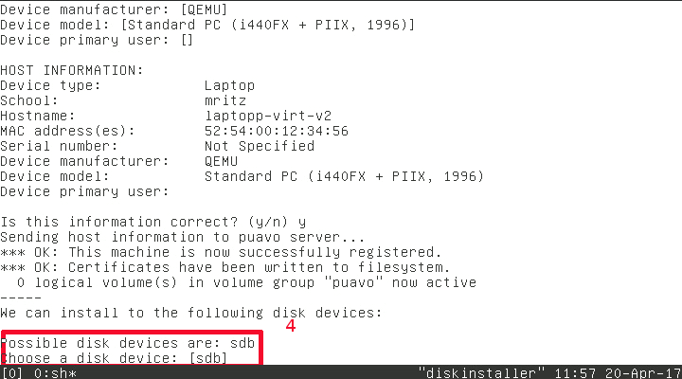

Normalerweise besitzen Laptops nur ein einziges Disklaufwerk und ie Auswahl ist einfach: Das vorgeschlagene isr richtig und daher mit «Enter» beantwortet werden.

Bei allen anderen Fragen ist der Defaultwert immer richtig, sie können alle einfach mit «Enter» beantwortet werden.

Mögliche Probleme
- Puavo bietet mehr als ein Laufwerk zur Auswahl an: Wenn du den Typ «Laptop» auf gewöhnliche Desktop-Computer installieren möchtest, kann es sein, dass dieser mehr als ein Laufwerk besitzt. Wähle das gewünschte aus, vielleicht musst du aber sogar (mit anderen Mitteln) zuerst herausfinden, welches du möchtest.
- Puavo bietet mehr als ein Laufwerk zur Auswahl an: Evtl. hast du «vergessen» einen USB-Stick am Gerät vor der Installation herauszunehmen.

5. Installation abschliessen

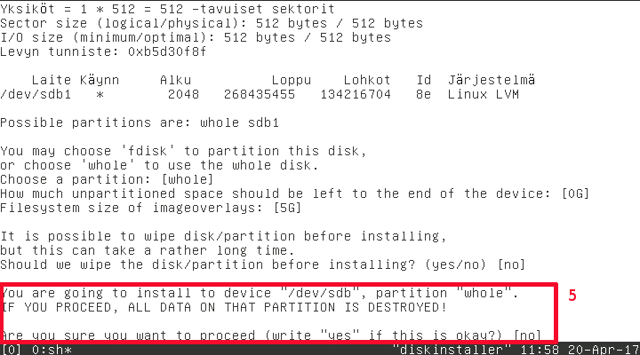
Bis jetzt wurde noch nicht am Computer verändert. Wenn du weiterfahren möchtest, dann Tippe «yes» um die eigentliche Installation auf dem Computer zu starten.

Ab jetzt geht alles automatisch.

Zuerst wird die Harddisk vorbereitet (Partitioniert) und der Bootloader wird installiert.

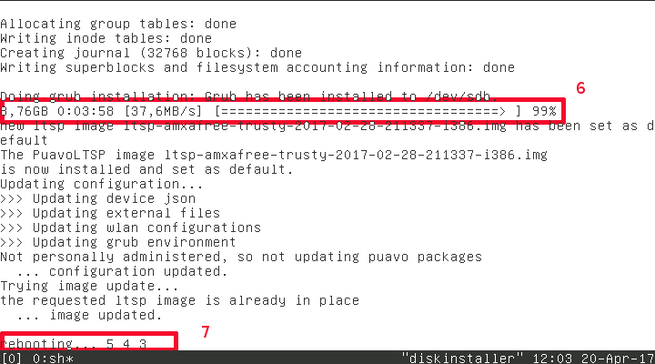

6. Image auf die Disk kopieren
Jezt wird das Image (ca. 15 Gbyte!) auf die Disk kopiert. Dies dauert je nach Geschwindigkeit von Disk und Netzwerk zwischen 3 und 20 Minuten.

Mögliche Probleme
- Die Installation bricht vor Punkt (6) ab und das Image wird nicht kopiert: In diesem Fall ist mit grösster Wahrscheinlichkeit die benutzte Harddisk zu klein. Die Harddisk muss mindestens 130 Gbyte gross ein. Dieser Computer ist nicht als «Laptop» geignet (, er kann jedoch als «Fatclient» verwenet werden.).

7. Neustart
Der Computer wird nun neu gestartet. Er kann ohne weitere Konfiguration sofort verwendet werden.

Mögliche Probleme
- Das kopieren der Daten (6) hat geklappt. Doch statt neu zu starten kommt eine Fehlermeldung, dass Installation nicht geklappt hat und wiederholt werden muss: Das ist ein falscher Alarm, drücke einfach gleichzeit Alt-Ctrl-Delete und das neue System bootet.

